Português e História
Lendo o texto sobre a História da Evolução do Jornal… Um aluno perguntou:
- Quando começou a contar os anos?
- Há muito tempo. Respondeu um outro aluno.
Vocês tem razão contar o tempo não é simples.
Mas “vamos alimentar” esta pergunta tentando entender estes 3 textos, abaixo:

(texto 1) O fóssil mais antigo desse temido animal na América do Sul é do Brasil.
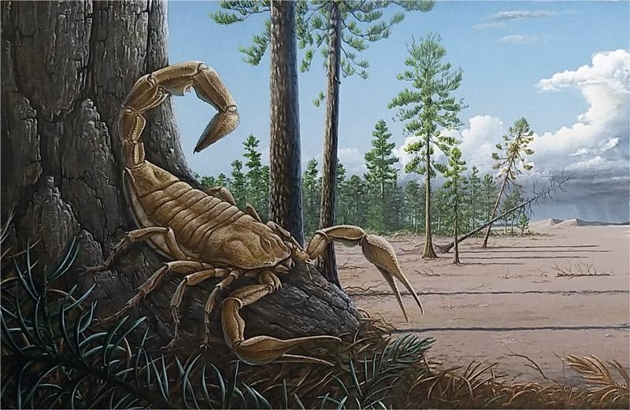
Ilustração Ariel M. Martine

Bem antes dos dinossauros evoluírem, os escorpiões já caminhavam pelo planeta, e o suraju foi um dos mais antigos deles.

Ficha Técnica

Nome: Suraju (Suraju itayma)

Origem: Brasil

Tamanho: 3 centímetros

Peso: desconhecido

Época em que viveu: entre 260 e 270 milhões de anos atrás (Período Permiano)
Henrique Caldeira Costa
Departamento de Zoologia
Universidade Federal de Juiz de Fora

(texto 2) Senhoras e senhores! Meninos e meninas! Com vocês, o mais novo dinossauro brasileiro!
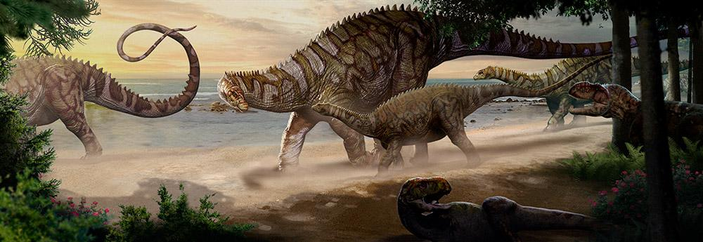

É provável que Itapeuasaurus vivessem em bandos, percorrendo longas distâncias até encontrarem uma nova fonte de alimento e proteção contra predadores. Esta é uma reconstituição da praia de Itapeua há 96 milhões de ano.

Ilustração: Deverson Pepi

Ficha Técnica
Nome: Dinossauro de Itapeua (Itapeuasaurus cajapioensis)
Origem: Maranhão, Brasil
Tamanho: cerca 10 metros de comprimento
Peso: cerca de 3 toneladas
Época em que viveu: há 96 milhões de anos (período Cretáceo)
Rafael Matos Lindoso
Instituto Federal do Maranhão

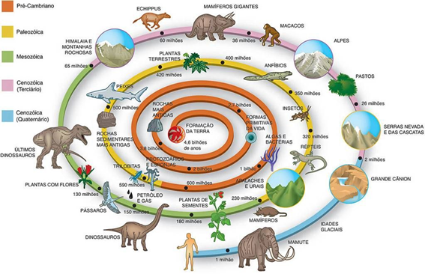
(texto 3) Linha do Tempo da Evolução das Espécies Terrestres

Propostas:
- Qual é o assunto do texto 1?

- Qual é o assunto do texto 2 ?

- Qual é o assunto do texto 3 ?

IV. Qual texto que melhor ajuda a responder a pergunta do aluno? Explique.

